

TRAKYA ÜNİVERSİTESİ
MÜHENDİSLİK FAKÜLTESİ
BİLGİSAYAR MÜHENDİSLİĞİ BÖLÜMÜ

BLM4502 YAPAY SİNİR AĞLARINA GİRİŞ
PROJE RAPORU

PROJE ADI:
SPLANTAI
PROJE EKİBİ:
1221602014 – Özgür KÖSE
1221602094 – Murat KARABEYAZ
1221602078 – Eralp ÇİNKILIÇ
1221602060 – Mustafa KANER
122160207 – Nurullah ÖZGENÇ

PROJE DANIŞMANI:
Dr.Öğr. Üyesi Turgut Doğan
Edirne - 2026
İÇİNDEKİLER

1. GİRİŞ & PROJENİN TANITIMI 1
2. GEREKSİNİM ANALİZİ 2
3. TASARIM 4
3.1. Sistemin Genel Mimarisi 4
3.3.Algoritma Sözde Kodu 4
3.4.Mobil Uygulama ve Kullanıcı Arayüzü 5
4. GELİŞTİRME 6
4.1.İlgi Çekici Kod Blokları ve Algoritma Çözümlemesi 6
4.2.Kurulum ve Çalıştırma Yönergesi 6
5. TEST ve DOĞRULAMA 7
6. SONUÇ 7
KAYNAKLAR 8

GİRİŞ & PROJENİN TANITIMI
SPlantAI, küresel iklim değişikliği ve kısıtlı tarım alanları gibi zorluklara karşı tarımsal verimliliği maksimum seviyeye çıkarmak amacıyla geliştirilmiş, Nesnelerin İnterneti ve Makine Öğrenmesi tabanlı akıllı bir sera izleme ve karar destek sistemidir. Proje; sıcaklık, nem, pH ve NPK (Azot-Fosfor-Potasyum) gibi hayati çevresel parametreleri üreten bir simülasyon katmanı, FastAPI ile geliştirilmiş yüksek hızlı bir analiz motoru ve Jetpack Compose mimarisiyle tasarlanmış modern bir Android mobil uygulamasından oluşmaktadır. Endüstriyel tarım standartlarına uygun olarak kurgulanan Z-N (Bölge-Düğüm) hiyerarşik koordinat sistemi sayesinde, sahadaki her bir sensörün verisi doğrudan RAM belleği üzerinden asenkron olarak işlenmekte ve sıfır gecikmeyle mobil ekrana aktarılmaktadır.
Literatürdeki sabit kural tabanlı çalışan veya etiketli veri ezberleyen geleneksel Black-box sistemlerinin aksine, SPlantAI projesinin en büyük yeniliği Denetimsiz Öğrenme tabanlı anomali tespiti ve Açıklanabilir Yapay Zeka (SHAP XAI) altyapısını birleştiren tam otonom yapısıdır. Sistem, insan müdahalesine gerek duymadan seranın geçmiş verilerini analiz ederek kendi dinamik referans noktalarını öğrenir. Bu White-box yaklaşımı sayesinde sistem sadece anomalileri tespit etmekle kalmaz; sorunun temel nedenini ve aşılan sınır değerlerini matematiksel olarak açıklayarak spesifik bir otonom çözüm reçetesi sunar. Bu sayede çiftçinin, bitkilere henüz fiziksel bir hasar yansımadan proaktif ve noktasal müdahale etmesine olanak tanınmaktadır.

Çizelge 1.1. Proje ile ilgili bilgiler
Proje detayı | Seçilen teknolojiler
Frontend | Kotlin (Jetpack Compose)
Backend | Python (FastAPI)
Yapay Zeka | Isolation Forest & SHAP
Veri Akışı ve Haberleşme | REST API
Beklenen aktif kullanıcı | 100

GEREKSİNİM ANALİZİ
- Gerçekleştirdiğimiz proje sadece mobil platformda çalışıyor.
- Projenin son kullanıcıya sunulan ana mobil uygulaması Android işletim sisteminde çalışacaktır.
- Projenin geliştirilmesindeki temel kısıtlar; yüksek donanım maliyetleri, makine öğrenmesi için yeterli tarımsal veri setinin bulunmaması ve veritabanı işlemlerindeki olası iletim gecikmeleridir. Bu engelleri aşmak için gerçek sensörler yerine sahadaki veri akışını birebir taklit eden bir yazılım simülasyonu geliştirilmiş ve yapay zeka eğitimi için ziraat literatürüne uygun sentetik veriler üretilmiştir.
- Seralarda bitki hastalıklarının çok geç fark edilmesi yüzünden yaşanan büyük ürün ve para kayıplarına, insan gözüyle takibin zorluğuna ve piyasadaki sistemlerin sadece kuru bir alarm verip kenara çekilmesine çözüm sunuyor. Geliştirdiğimiz sistem, bitki zarar görmeden önce tehlikeyi seziyor ve Açıklanabilir Yapay Zeka ile sorunun ne olduğunu anlatıp doğrudan çözüm reçetesi veriyor.
- Piyasadaki mevcut akıllı sera sistemleri genellikle ya basit kurallarla çalışıyor ya da yapay zeka kullansalar bile sadece bir sorun var deyip kenara çekiliyor. Bizim sistemimizin en büyük farkı, Açıklanabilir yapay zeka kullanarak sadece anomaliyi tespit etmekle kalmayıp, sorunun tam olarak neden kaynaklandığını ve nasıl çözüleceğini net bir reçete halinde sunmasıdır.
- Projemizin ana hedef kitlesi, işini teknolojiyle büyütmek isteyen modern sera işletmecileri ve çiftçilerdir. Yazılım mimarisini esnek tasarladığımız için de bu uygulama, tek bir seraya bakan 3-5 kişilik küçük bir ekipten tutun, aynı anda 100'den fazla sensörü ve devasa tarım alanlarını yöneten büyük işletmelere kadar her boyuttaki kullanıcı grubuna çökmeden hizmet verebilecek kapasitededir.
- Projenin geliştirilme aşamasında doğrudan nihai üründe yer almayan ancak sistemin inşa sürecine kritik altyapı desteği sağlayan geliştirme ortamlarından ve sanal test araçlarından faydalanılmıştır. Uygulamanın Jetpack Compose mimarisiyle kodlanması, derlenmesi ve fiziksel bir mobil cihaza gerek kalmadan sanal ortamda test edilerek arayüz performansının ölçülmesi süreçlerinde Android Studio temel geliştirme ortamı olarak kullanılmıştır. Eş zamanlı olarak, İzolasyon Ormanı yapay zeka modelinin kodlanması, model parametrelerinin ayarlanması ve FastAPI tabanlı sunucu mimarisinin yerel ortamda ayağa kaldırılarak hata ayıklama işlemlerinin yapılması için Visual Studio Code editörü tercih edilmiştir. Bu entegre araçlar, sistemin nihai bir parçası olmamakla birlikte, hem otonom yapay zeka motorunun hem de asenkron veri akışının sıfır hatayla entegre edilmesi için gereken hayati test altyapısını sağlamıştır.
- 1. Yapay Zeka Katmanı (Python, İzolasyon Ormanı & SHAP): Sistemin anomali tespiti ve karar destek mekanizması için Python ekosistemi, İzolasyon Ormanı algoritması ve SHAP kütüphanesi kullanılmıştır. Bu yapının en büyük avantajı, sistemin ezbere dayalı kurallar yerine seranın dinamiklerini kendi kendine öğrenerek anormallikleri bulması ve SHAP sayesinde "bu kararı neden verdiğini" şeffafça açıklayabilmesidir. Dezavantajı ise Python'un çoklu işlemlerdeki yavaşlama potansiyelidir; ancak bu durum API katmanındaki asenkron yapıyla tamamen çözülmüştür.
2. Sunucu ve API Katmanı (FastAPI): Seradaki verileri ışık hızında işleyip RAM üzerinden mobil uygulamaya sıfır gecikmeyle aktarmak için FastAPI tercih edilmiştir. Geleneksel sistemlere göre asenkron çalışarak tıkanmaları önlemesi ve verileri anında doğrulayarak mobil ekrana iletmesi en büyük avantajıyken, eski ve devasa kurumsal mimariler yerine daha çok bizimki gibi modern anlık veri odaklı projelere uygun olması en belirgin dezavantajıdır.
3. Mobil Arayüz Katmanı (Kotlin & Jetpack Compose): Çiftçiye otonom teşhisleri ve sera durumunu anlık olarak sunmak amacıyla Kotlin ve Jetpack Compose kullanılmıştır. Yeni nesil bildirimsel yapısı sayesinde, sunucudan gelen yapay zeka teşhisleri değiştiğinde ekranın saniyeler içinde, donmadan ve çok az kodla güncellenmesi en büyük avantajıdır. Dezavantajı ise sektörde oldukça yeni bir teknoloji olması nedeniyle, çok eski nesil Android cihazlarda uyumluluk sağlamak adına sisteme ekstra derleme yükü getirmesidir.
4. Proje ve Ortam Yönetimi (Git, venv & Gradle): Kodların karışmasını ve kütüphanelerin çökmesini engellemek için Git, venv ve Gradle araçları kullanılmıştır. Bu araçlar, projedeki yapay zeka kütüphanelerini ve Android bağımlılıklarını sistemden izole ederek sürüm uyuşmazlıklarını sıfıra indirme avantajı sağlar. Hem mobil hem yapay zeka kodlarının aynı projede tutulmasının başlangıçta yönetimsel olarak karmaşık görünmesi bir dezavantaj gibi dursa da, projenin tek tıkla test edilebilirliğini artırdığı için bu durum tolere edilmiştir.

TASARIM

3.1. Sistemin Genel Mimarisi
SPlantAI; Simülasyon, FastAPI (Sunucu) ve Jetpack Compose (Mobil Uygulama) olmak üzere üç katmanlıdır. Z-N (Bölge-Düğüm) sistemiyle toplanan sensör verileri, veritabanı gecikmesi yaşanmaması için FastAPI sunucusunda doğrudan RAM üzerinde (In-Memory) işlenir ve sıfır gecikmeyle Android uygulamasına iletilir.

3.2. Yapay Zeka ve Karar Destek Mekanizması
Anomali tespiti için denetimsiz İzolasyon Ormanı (Isolation Forest), kararların şeffafça açıklanması için ise SHAP (XAI) algoritması kullanılır. Sistem, verileri kendi hesapladığı dinamik medyan (hiza) değerleriyle karşılaştırır. Bir anomali bulduğunda, SHAP sayesinde aşırı Yüksek Sıcaklık ve Düşük Fosfor gibi kesin teşhisler koyar ve otonom çözüm reçetesi üretir.

3.3.Algoritma Sözde Kodu
Sistemin karar verme mantığı şu şekildedir:
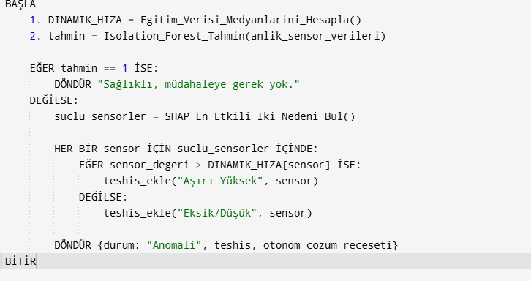

3.4.Mobil Uygulama ve Kullanıcı Arayüzü
Jetpack Compose mimarisiyle "Durum Odaklı (State-driven)" tasarlanan mobil uygulama;
- Sıcaklık ve Toprak Nemi için dairesel göstergelerden,
- Azot, Fosfor ve Potasyum (NPK) için ilerleme çubuklarından,
- Yapay zeka bir anomali bulduğunda ekranda beliren, hatanın kaynağını ve çözüm adımlarını gösteren dinamik kırmızı "Teşhis ve Çözüm Paneli"nden oluşmaktadır.

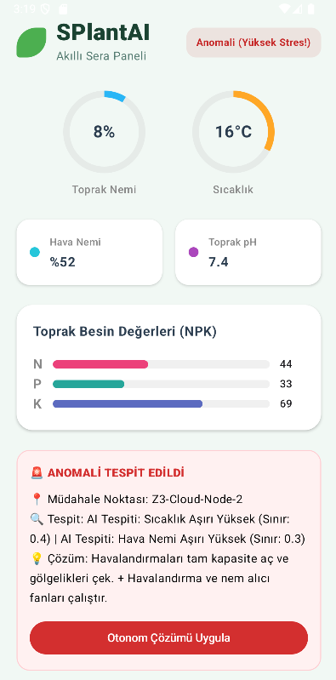
Şekil 3.1 Uygulamanın Arayüzü

GELİŞTİRME

4.1.İlgi Çekici Kod Blokları ve Algoritma Çözümlemesi
Projenin en öğretici ve yenilikçi kısmı, geleneksel sabit kurallar yerine denetimsiz öğrenme ve Açıklanabilir Yapay Zeka mimarisini birleştirerek dinamik eşik değerleri ürettiği veri analiz katmanıdır. Sistem bir anomali saptadığında SHAP ile en etkili iki sensörü bulur ve geçmiş verilerin orta noktasına göre otonom teşhis koyar. Aşağıdaki Python kod bloğu bu şeffaf karar mekanizmasını yürütmektedir:
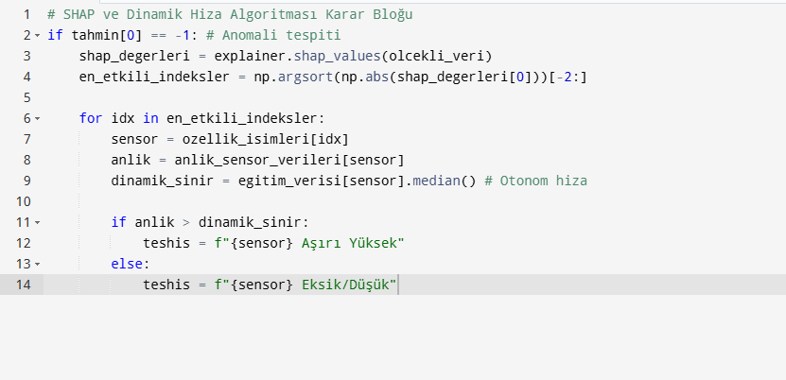
Şekil 4.1 İlgili Kod Bloğu

4.2.Kurulum ve Çalıştırma Yönergesi
Sistemin yerel bilgisayar ortamında çalıştırılabilmesi için aşağıdaki adımlar sırasıyla uygulanmalıdır:
- Adım 1 (Bağımlılıkların Kurulması): Proje ana dizininde terminal açılarak gerekli Python kütüphaneleri yüklenir.
- Adım 2 (Sunucunun Başlatılması): Yapay zeka analiz motorunu içeren FastAPI backend sunucusu şu komutla ayağa kaldırılır.
- Adım 3 (Mobil Uygulama Kurulumu): Android Studio IDE'si açılarak Frontend klasörü projeye dahil edilir. Bağımlılıkların derlenmesi tamamlandıktan sonra, ağ istemci dosyasındaki IP adresi backend sunucusunun IPv4 adresiyle güncellenir ve sanal cihazda Run edilerek uygulama başlatılır.

TEST ve DOĞRULAMA
Projenin test ve doğrulama sürecinde, FastAPI uç noktalarının veri iletim kararlılığını ölçmek ve makine öğrenmesi modelinin gerçek dünya senaryolarındaki başarısını doğrulamak amacıyla kapsamlı entegrasyon testleri yürütülmüştür. Intel Core işlemci, 16 GB RAM ve Windows 11 işletim sistemine sahip donanım konfigürasyonunda gerçekleştirilen bu deneysel değerlendirmelerde, modelin ezberleme (overfitting) yapmasını engellemek adına eğitim aşamasında tamamen izole tutulan 24.000 satırlık bağımsız bir test veri seti kullanılmıştır. Elde edilen analitik sonuçlar doğrultusunda sistem; %82.55 nihai test başarısı (Accuracy) ve 0.8255 dengeli F1 skoru gibi yüksek başarı metriklerine ulaşarak, seradaki çok değişkenli anormallikleri yüksek kararlılıkla saptama kabiliyetini ve arka planda çalışan SHAP açıklanabilirlik çıktılarının doğruluğunu başarıyla kanıtlamıştır.

SONUÇ
SPlantAI projesi kapsamında, denetimsiz öğrenme ve açıklanabilir yapay zeka (XAI) altyapısına sahip, düşük gecikmeli ve tam otonom bir akıllı sera izleme ve karar destek sistemi başarıyla hayata geçirilmiştir. İlerleyen süreçte projenin, mevcut simülasyon katmanından çıkarılarak gerçek fiziksel IoT sensör donanımlarıyla sahaya entegre edilmesi ve sistemin ürettiği otonom çözüm reçetelerinin fiziksel aktüatörler (otomatik sulama, havalandırma, gübreleme valfleri) vasıtasıyla doğrudan seraya uygulanması planlanmaktadır. Ayrıca, bulut tabanlı bir mikroservis mimarisine geçilerek sistemin çoklu ve büyük ölçekli sera yönetimini desteklemesi, farklı endüstriyel bitki türlerine özgü genişletilmiş veri setlerinin ve yeni derin öğrenme modellerinin sisteme dahil edilmesi geleceğe yönelik temel geliştirme hedeflerini oluşturmaktadır.

GİTHUB LİNKİ:

https://github.com/ozgur-kose/YSA-Proje.git

KAYNAKLAR
[1] Kaggle, "Smart Greenhouse IoT Simulation Dataset," Kaggle, 2026. Available: Semantic-Aware IoT Dataset for Smart Agriculture [Erişim tarihi: 20-Nisan-2026].
[2] F. T. Liu, K. M. Ting, and Z.-H. Zhou, "Isolation Forest," in 2008 Eighth IEEE International Conference on Data Mining, IEEE, 2008, pp. 413-422. . [Erişim tarihi: 02-Mayıs-2026]
[3] S. M. Lundberg and S.-I. Lee, "A Unified Approach to Interpreting Model Predictions," in Advances in Neural Information Processing Systems, vol. 30, 2017, pp. 4765-4774. . [Erişim tarihi: 9-Mayıs-2026]
[4] S. Ramírez, "FastAPI Framework," 2019. Available: https://fastapi.tiangolo.com. [Erişim tarihi: 16-Mayıs-2026].
[5] Google Developers, "Jetpack Compose UI Toolkit," Android Developers, 2021. Available: https://developer.android.com/jetpack/compose. [Erişim tarihi: 20-Mayıs-2026].

